关于举办山东省第十三届大学生科技节

-大学生物理竞赛的通知

各学院（部）：
山东省第十三届大学生科技节-大学生物理竞赛（第五届），将于2021年10月30日（星期六）下午2：00—4：30在各参赛学生所在学校举行。第十三届大学生科技节由山东省科协、省教育厅、团省委、省发改委、省工信厅、省人社厅、山东物理学会等部门联合主办，现将有关事项通知如下：
- 参赛对象及组别
2020级、2019级、2018级的在校大学生。
A、物理类组： （物理学院学生，大学物理大于120学时的其它专业）
B、非物理类I组：（非物理学院学生，大学物理小于120学时，大于90学时的各专业）
C、非物理类II组：（非物理学院学生，大学物理小于90学时的各专业）
二、竞赛时间
2021年10月30日（星期六）下午2：00—4：30在青岛大学考点举行（具体地点提前通知），使用全省统一试题，同一时间考试。
三、竞赛报名
1、凡是正式注册的我校在读本科生均可报名参赛。
2、填写山东省大学生物理竞赛报名表（见附件），通过所在班级大学物理授课老师进行报名/本学期无大学物理课程的同学可以通过以往的任课老师报名。
3、考生报名费50元/人，以班级为单位班长集体交费，非物理类由‘大学物理学’任课教师代收费；物理类班长收齐后转给竞赛负责人（王老师18554858086）
4、报名截止时间：2021年9月29日，领准考证时间:10月中旬。
四、辅导安排
地点：博远楼101
时间：9月11、18、25日；10月9、16、23日，上午8-12点，共6次，欢迎同学们积极参加。
五、联系方式
不明事宜，加入QQ群咨询。
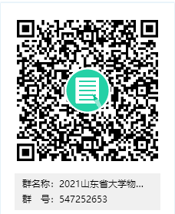

创新创业学院
物理科学学院
2021年9月9日

